Chuyên đề 18. TÍNH CHẤT BA ĐƯỜNG TRUNG TUYẾN CỦA TAM GIÁC
A. Kiến thức cần nhớ
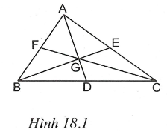
1. Đường trung tuyến của tam giác là đoạn thẳng nối một đỉnh của tam giác với trung điểm của cạnh đối diện.
2. Ba đường trung tuyến của một tam giác cùng đi qua một điểm (điểm này gọi là trọng tâm của tam giác).
Trọng tâm cách mỗi đỉnh một khoảng bằng độ dài đường trung tuyến đi qua điểm đó (h.18.1).
B. Một số ví dụ
Ví dụ 1: Cho tam giác ABC, hai đường trung tuyến BM và CN cắt nhau tại G. Trên tia GB và GC lấy các điểm F và E sao cho G là trung điểm của FM đồng thời là trung điểm của EN. Chứng minh rằng ba đường thẳng AG, BE và CF đồng quy.
Giải (h.18.2)
* Tìm cách giải.
Để chứng minh ba đường thẳng AG, BE và CF đồng quy ta có thể chứng minh chúng là ba đường trung tuyến của tam giác GBC.
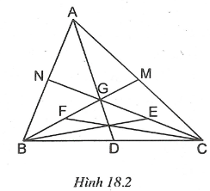
* Trình bày lời giải.
Gọi D là giao điểm của AG và BC. Vì G là trọng tâm của nên AD là đường trung tuyến, suy ra
Ta có
Do đó
Xét có GD, BE, CF là ba đường trung tuyến nên chúng đồng quy suy ra ba đường thẳng AD, BE, CF đồng quy.
Ví dụ 2: Cho tam giác ABC. Trên nửa mặt phẳng bờ AB không chứa C vẽ tia . Lấy điểm và điểm E thuộc tia đối của tia CA sao cho BD = CE. Chứng minh rằng và có cùng một trọng tâm.
Giải (h.18.3)
* Tìm cách giải
Tam giác ABC và ADE có chung đỉnh A nên muốn chứng minh chúng có cùng một trọng tâm, chỉ cần chứng minh chúng có chung một đường trung tuyến xuất phát từ đỉnh A.
* Trình bày lời giải.
Vì nên (so le trong).
Gọi M là trung điểm của BC.
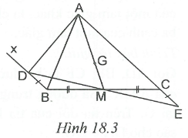
Ta có (c.g.c).
Suy ra và
Ta có (kề bù).
Do đó D, M, E thẳng hàng. (2)
Từ (1) và (2) suy ra M là trung điểm của DE.
và chung đỉnh A, chung đường trung tuyến AM nên trọng tâm G của hai tam giác này trùng nhau.
* Nhận xét: Để chứng minh hai tam giác có cùng trọng tâm ta có thể chứng minh chúng có chung một đỉnh và chung đường trung tuyến đi qua đỉnh ấy.
Ví dụ 3: Cho tam giác ABC, đường trung tuyến AD. Trên tia đối của tia DA lấy điểm K sao cho Qua B vẽ một đường thẳng song song với CK cắt AC tại M. Chứng minh rằng M là trung điểm của AC.
Giải (h.18.4)
* Tìm cách giải.
Để chứng minh M là trung điểm của AC ta chứng minh BM là đường trung tuyến. Muốn vậy, chỉ cần chứng minh BM đi qua trọng tâm G.
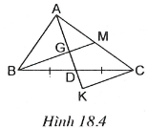
* Trình bày lời giải.
Gọi G là giao điểm của BM và AD.
Ta có (g.c.g).
Suy ra
Xét có điểm G nằm trên đường trung tuyến AD mà nên G là trọng tâm. Suy ra BM là đường trung tuyến do đó
Ví dụ 4: Chứng minh rằng ba đường trung tuyến của một tam giác có thể là ba cạnh của một tam giác khác.
Giải (h.18.5)
* Tìm cách giải.
Để chứng minh ba đường trung tuyến của tam giác này có thể là ba cạnh của một tam giác khác, ta chứng minh ba đường trung tuyến đó tỉ lệ với ba cạnh của một tam giác.
* Trình bày lời giải.
Gọi AD, BE, CF là ba đường trung tuyến của . Ba đường trung tuyến cắt nhau tại G. Trên tia đối của tia DG lấy điểm H sao cho
Ta có
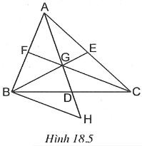
Theo tính chất ba đường trung tuyến của ta có:
Suy ra
Vậy ba đường trung tuyến AD, BE, CF tỉ lệ với ba cạnh của tam giác GHB, do đó ba đường trung tuyến này có thể là ba cạnh của một tam giác.
C. Bài tập vận dụng
- Chứng minh đồng quy, thẳng hàng
18.1. Chứng minh rằng trong một tam giác có hai cạnh không bằng nhau thì đường trung tuyến ứng với cạnh lớn hơn sẽ nhỏ hơn đường trung tuyến ứng với cạnh bé.
18.2. Cho tam giác nhọn ABC. Vẽ Cho biết và Gọi O là một điểm trên AH sao cho Gọi M và N lần lượt là trung điểm của AB và HC.
Chứng minh ba điểm M, O, N thẳng hàng.
- Chứng minh trọng tâm
18.3. Cho tam giác ABC. Gọi D và E là hai điểm trên cạnh BC sao cho Vẽ đường trung tuyến AO của tam giác ABC. Trên tia đối của tia OA lấy điểm F sao cho
- Chứng minh rằng D là trọng tâm của tam giác BAF; E là trọng tâm của tam giác CAF.
- Tia AD cắt BF tại N, tia FE cắt AC tại M. Chứng minh rằng tam giác ABC và tam giác AMN có cùng trọng tâm.
18.4. Cho tam giác ABC. Qua A vẽ đường thẳng Qua B vẽ đường thẳng và qua C vẽ đường thẳng Các đường thẳng b và c cắt nhau tại A’ và cắt đường thẳng a lần lượt tại C’ và B’.
Chứng minh rằng và có cùng một trọng tâm.
18.5. Cho góc xOy và một điểm G ở trong góc đó. Hãy xác định điểm sao cho G là trọng tâm của tam giác AOB.
- Tính độ dài các đường trung tuyến
18.6. Cho tam giác ABC cân tại A,
Tính độ dài đường trung tuyến BM.
18.7. Cho tam giác ABC vuông tại A. Các đường trung tuyến BE, CF cắt nhau tại G. Biết Tính chu vi tam giác ABC.
18.8. Cho tam giác ABC vuông tại A,
Chứng minh rằng các đường trung tuyến AM và CN vuông góc với nhau.
18.9. Chứng minh rằng tổng ba đường trung tuyến của một tam giác thì lớn hơn chu vi của tam giác đó.
- Chứng minh trung tuyến, trung điểm
18.10. Tam giác ABC có hai đường trung tuyến BE và CF bằng nhau. Gọi G là trọng tâm của tam giác ABC. Chứng minh rằng
18.11. Cho tam giác ABC. Trên cạnh AC lấy điểm D sao cho Trên tia đối của tia CB lấy điểm E sao cho Tia BD cắt AE tại điểm M. Trên tia CM lấy điểm N sao cho M là trung điểm của NC. Chứng minh rằng
18.12. Cho tam giác ABC và trọng tâm G của nó. Chứng minh rằng tam giác ABC là tam giác cân khi và chỉ khi
18.13. Cho tam giác ABC, đường trung tuyến AM.
Chứng minh rằng khi và chỉ khi
18.14. Cho tam giác ABC trọng tâm G.
Chứng minh rằng nếu thì

Hướng dẫn giải
18.1. (h.18.6)
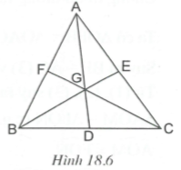
Xét tam giác ABC có BE và CF là hai đường trung tuyến cắt nhau tại G.
Giả sử ta phải chứng minh
Ta vẽ thêm đường trung tuyến AD, theo tính chất ba đường trung tuyến ta có AD đi qua G.
- Xét và có:
AD chung và nên (định lí hai tam giác có hai cặp cạnh bằng nhau).
- Xét và có: GD chung và (chứng minh trên) nên suy ra do đó
18.2. (h.18.7)
Áp dụng định lí Py-ta-go vào các tam giác vuông ABH và ACH ta tính được HB = 1cm, HC = 2cm.
Vì N là trung điểm của HC nên
Do đó
Vậy AH là đường trung tuyến của
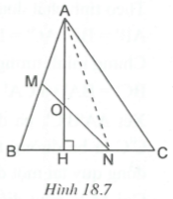
Mặt khác nên suy ra O là trọng tâm của
Ta có NM là một đường trung tuyến của do đó NM phải đi qua trọng tâm O. Vậy ba điểm M, N, O thẳng hàng.
18.3. (h18.8)
- Xét có nên BO là đường trung tuyến.
Điểm D nằm trên đường trung tuyến BO mà (vì ) nên D là trọng tâm của
Chứng minh tương tự ta được E là trọng tâm của
- Vì D là trọng tâm của nên đường thẳng AD là một đường trung tuyến.
Vì AD cắt BF tại N nên
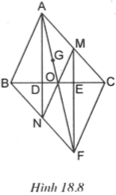
Chứng minh tương tự ta được
Ta có
Suy ra và
Từ (1), (2), (3) suy ra
suy ra và
Ta có (kề bù).
Suy ra do đó ba điểm M, O, N thẳng hàng. (5)
Từ (4) và (5) suy ra O là trung điểm của MN do đó AO là đường trung tuyến của
và có chung đỉnh A, chung đường trung tuyến AO nên có cùng trọng tâm G.
18.4. (h.18.9)
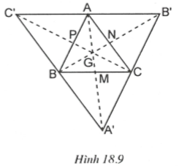
Theo tinh chất đoạn chắn song song ta có suy ra
Chứng minh tương tự ta được và
Xét ba đường thẳng là ba đường trung tuyến nên chúng đồng quy tại một điểm G.
Gọi M là giao điểm của với BC; N là giao điểm của với AC; P là giao điểm của với AB.
Ta có suy ra
Vậy AM là đường trung tuyến ứng với cạnh BC của
Chứng minh tương tự ta được BN, CP là đường trung tuyến tương ứng với cạnh AC, AB của
Ba đường trung tuyến AM, BN, CP của gặp nhau tại một điểm. Mặt khác ba đường thẳng AM, BN, CP cũng là ba đường thẳng Do đó trọng tâm G của cũng là trọng tâm của
18.5. (h.18.10)
- Tìm cách giải
Giả sử đã vẽ được tam giác AOB sao cho G là trọng tâm của nó. Tia OG cắt AB tại trung điểm M. Trên tia OG lấy điểm K sao cho Ta chứng minh được
Suy ra Do đó xác định được A và B.
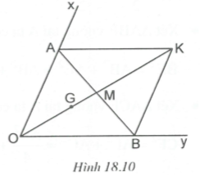
- Trình bày lời giải.
- Vẽ tia OG, trên đó lấy điểm K sao cho
- Từ K vẽ và
- Vẽ đoạn thẳng AB cắt OK tại M. Khi đó G là trọng tâm của
Thực vậy, ta có (tính chất đoạn chắn song song).
suy ra và
Vì nên hay
Từ (1) và (2) suy ra G là trọng tâm của
18.6. (h.18.11)
Vẽ các đường trung tuyến AD, BM cắt nhau tại G.
Ta có Suy ra
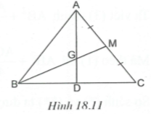
Áp dụng định lí Py-ta-go vào vuông tại D ta được
Vì G là trọng tâm của nên
Áp dụng định lí Py-ta-go vào tam giác GBD vuông tại D ta được
Suy ra
18.7. (h.18.12)
Vì G là trọng tâm của nên
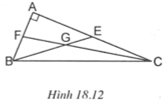
- Xét vuông tại A ta có:
- Xét vuông tại A ta có:
Từ (1) và (2), suy ra
Mặt khác
Suy ra
Ta viết (3) thành
Mà theo (1) thì
So sánh (*) và (**) ta được
Từ đó ta tính được
Vậy chu vi là:
18.8. (h.18.13)
Đặt Áp dụng định lí Py-ta-go cho vuông tại A ta có:
Áp dụng định lí Py-ta-go cho vuông tại A ta có:
Gọi G là trọng tâm của , ta có
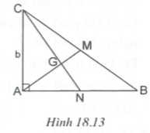
Xét có mà
nên
Do đó theo định lí Py-ta-go đảo ta được vuông tại G. Suy ra
18.9. (h.18.14)
Xét có các đường trung tuyến AD, BE, CF cắt nhau tại G.
Xét ta có
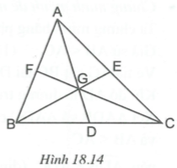
Tương tự, ta có
(3)
Cộng từng vế các bất đẳng thức (1) (2) (3) ta được:
Suy ra
Nhận xét: Trong bài 17.7 ta đã chứng minh được AD + BE + CF lớn hơn nửa chu vi tam giác. Như vậy kết quả bài này “mạnh” hơn kết quả ở bài 17.7.
18.10. (h.18.15)
Xét có BE và CF là hai đường trung tuyến và
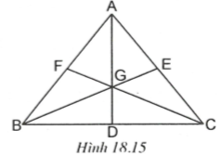
Vì G là trọng tâm nên do đó
Ta có
dẫn tới
Gọi D là giao điểm của đường thẳng AG với BC.
Do G là trọng tâm nên AG là đường trung tuyến. Suy ra
Ta có , do đó Vậy
18.11. (h.18.16)
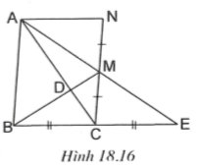
Xét có AC là đường trung tuyến. Mặt khác và nên D là trọng tâm của
Suy ra đường thẳng BD chứa đường trung tuyến ứng với cạnh AE, do đó
Ta có Do đó (vì ).
18.12. (h.18.17)
- Chứng minh mệnh đề nếu thì cân tại A.
Ta chứng minh bằng phản chứng.
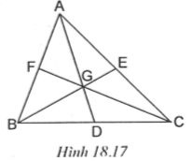
Giả sử
Vẽ tia AG cắt BC tại D.
Khi đó AD là đường trung tuyến nên
Xét và có: AD chung; và nên (định lí hai tam giác có hai cặp cạnh bằng nhau).
Xét và có: GD chung; và (chứng minh trên) nên
Từ (1) và (2) suy ra (trái giả thiết).
Vậy điều giả sử là sai. (*)
Nếu ta cũng đi đến mâu thuẫn vậy là sai (**)
Từ (*) và (**) suy ra do đó cân tại A.
- Chứng minh mệnh đề nếu cân tại A thì
Gọi E là giao điểm của BG vơi AC; F là giao điểm của CG với AB.
Khi đó
, do đó dẫn tới
Suy ra
18.13. (h.18.18)
- Chứng minh mệnh đề nếu thì
Ta chứng minh bằng phản chứng.
Giả sử khi đó trái giả thiết.
Giả sử tức là và
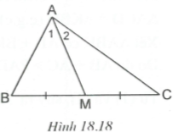
Xét có Xét có
Do đó
Suy ra trái giả thiết.
Vậy nếu thì
- Chứng minh mệnh đề nếu thì
Ta có tức là và
Xét có Xét có
Do đó Suy ra
18.14. (h.18.19)
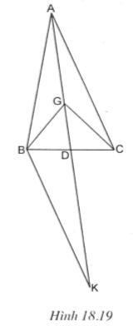
Gọi D là giao điểm của tia AG với BC.
Ta có do đó GD là đường trung tuyến của tam giác GBC.
Xét có (giả thiết) suy ra (xem bài 17.13) do đó
Trên tia AD lấy điểm sao cho .
Suy ra
Xét có
Do đó
Từ (1) và (2), suy ra

